ESERCIZI - Parte introduttiva

Esercizio 1
Esprimete la velocita' della luce in mm al ps (0.3 mm/ps)

c=3*10⁸ m/s
1m = 10³ mm
1s = 10¹² ps
c = 3*10⁸ *10³/10¹² = 3*10⁸⁺³⁻¹² = 3*10⁻¹ = 0.3 mm/ps

Esercizio 2
Un anno luce e' una misura di lunghezza uguale alla distanza percorsa dalla luce
in un anno. Calcolare il fattore di conversione fra anni-luce e metri e trovare la distanza in anni luce dalla stella Proxima centauri, d=4*10¹⁶ m (4.4 a.l)

1 a.l = 3*10⁸ *3*10⁷ = 9*10⁸⁺⁷ = 9*10¹⁵ m
1m = 1/9*10¹⁵ = 0.11 *10⁻¹⁵ a.l.
d = 4*10¹⁶ * 0.11 *10⁻¹⁵ = 0.44*10¹⁶⁻¹⁵=0.44*10¹ = 4.4 a.l.

Esercizio 3
La terra ha una massa di 5.98 *10²⁴ kg. La massa media degli atomi che costituiscono la materia terrestre e' 40 u. Dare una stima di quanti atomi e' composta la terra (10⁵⁰ atomi)

1u = 1.6605402*10⁻²⁷kg
M_{T} = 5.98 *10²⁴ kg
N= 5.98 *10²⁴/40*1.6605402*10⁻²⁷ = 5.98/(4*1.66)*10²³⁺²⁷ = 0.9*10⁵⁰ atomi

Esercizio 4
La terra e' assimilabile a una sfera di raggio R = 6.37*10⁶ m
a) Quale e' la sua circonferenza in km? (4*10⁴ km)
b) superficie in km²? (5.10 *10⁸ km²)
c) volume in km³? (1.08*10¹² km³)

Esercizio 5
In un laboratorio sono state prodotte numerose culture batteriche di tipo A e di tipo B che contengono in media 10⁶ e 10⁸ batteri ciascuna.
In 1ml di un campione vengono diluite 1800 colonie di tipo A e 600 di tipo B.
Quanti batteri sono contenuti in totale in 1dL di questo campione? (usa notazione scientifica)
(6.18*10¹²)

Esercizio 6
L'Antartide e' di forma quasi semicircolare con R=2*10³ km. Lo spessore medio dello strato di ghiaccio che la ricopre e' di 3*10³ m. Quanti cm³ di ghiaccio contiene l'Antartide? (1.9*10²² cm³)

Esercizio 7
Un'unita' astronomica (UA) e' la distanza media della Terra dal sole pare a ~1.5*10⁸ km.
La velocita' della luce e' di circa 3*10⁸ m/s. Esprimete la velocita' della luce in unita' astronomiche al minuto (0.12 UA/min)

Esercizio 8
I tecnici di idraulica negli stati uniti usano spesso come unita' di misura l'acro-piede,
un volume d'acqua che copre l'area di 1acro per la profondita' di un piede.
In un temporale precipitano 5.1cm di pioggia in 30 minuti in una citta' di 26 km².
Che volume d'acqua in acro-piedi ha investito la citta'? (1.1*10³ acro-piedi)

Esercizio 9
New York e Los Angeles distano circa 4.8*10³km.La differenza di fuso orario fra queste
citta' e' di 3 ore. Calcolare la circonferenza della terra (3.8*10⁴ km)

Esercizio 10
Una persona che sta facendo una dieta perde 23hg/settimana.
Esprimere questa velocita' in mg/s? (3.8mg/s)

Esercizio 11
Ci vogliono 12 ore per vuotare un contenitore di 5700 m³ di acqua.
Quale e' la velocita' in massa con cui viene svuotata l'acqua se la sua densita' e' uguale
a 1000 kg/m³? (4.75*10⁵ kg/h)

Esercizio 12
Negli anni 1920-1930 Hubble scopri' che l'universo e' in espansione e che le galassie si allontanano a una velocita' v =H*r dove H= 70 Km/sMp. Sapendo che 1Mp= 3*10⁶ anni luce calcolare l'eta' dell'universo (3.8*10¹⁷s)

v=H*R
Separazione corrente: D = v*t_{univ} ma anche v=H*D
t_{univ} = D/v = 1/H
1Mp = 3*10⁶*3*10⁸*3*10⁷ = 27*10⁶⁺⁸⁺⁷ = 27*10²¹ m = 2.7*10²² m = 2.7 *10¹⁹km
tuniv = (1/70)*2.7*10¹⁹ = 1.4*10⁻²*2.7*10¹⁹ = 3.8*10¹⁷ s

Esercizio 13
In omeopatia si usa la diluizione centesimale 1CH.
1CH = 1gr/100ml, 2CH = 0.01gr/100 ml....nCH = 1gr/100^{n} ml
A cosa equivale 30 CH?

30CH = 1/100³⁰ ml
Volume sole = 1.4*10²⁷m³
1m³ = 10³ dm³ = 10³l = 10⁶ml
Volume sole = 1.4*10²⁷ *10⁶ = 1.4*10³³ ml

100³⁰ ml (10²)30 = 10⁶⁰ ml =>~10²⁷ volte il volume del sole

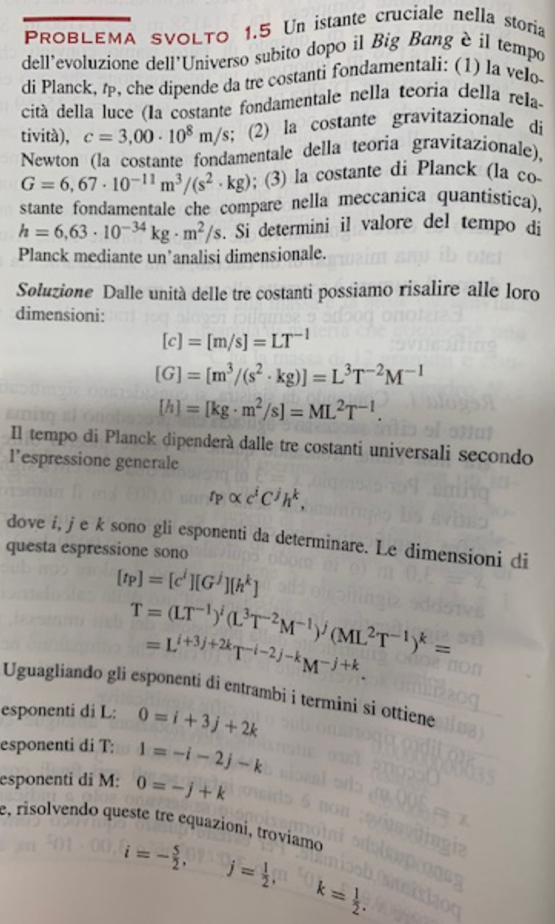
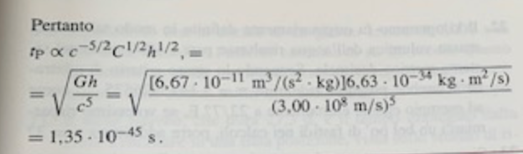
Esercizio 14

